سلام و وقت بخیر  
  
قصد داریم یکسری سفارشی سازی ها توی یک پروژه با قالب وودمارت و افزونه دکان بیزینس اجرا شده است داشته باشیم، که در پایین توضیحاتش خدمتتون عرض میکنم.  
  
**- افزودن فرم RFQ سفارشی:** این فرم قابلیت اینو داره که اسم محصول / مشخصات محصول / تعداد درخواستی / دسته بندی محصول / افزودن فایل داشته باشه وقتی این فرم پر میشه بعد از تایید مدیریت داخل داشبورد دکان در قسمت RFQ برای کاربران که دسته محصولاتی شون مطابق با دسته بندی فرم هستش نمایش داده بشه.

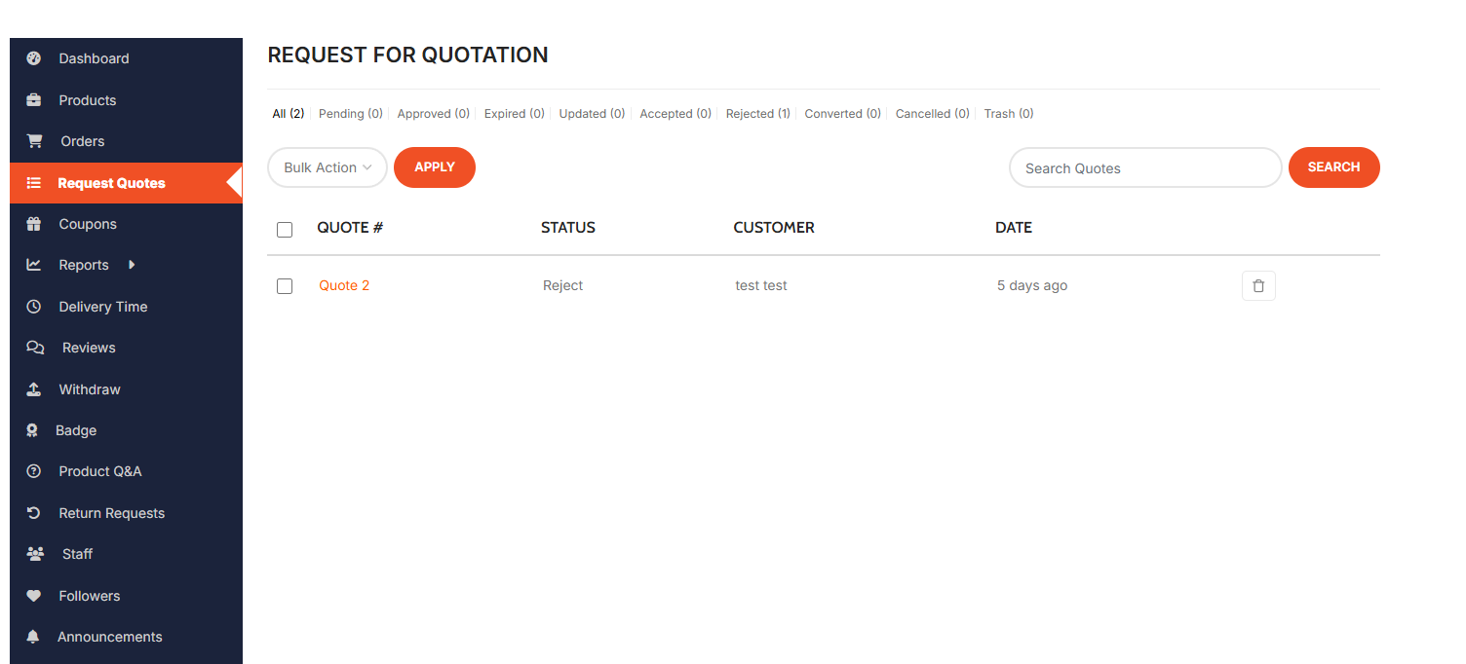

بخش RFQ که داخل داشبورد دکان وجود دارد 1

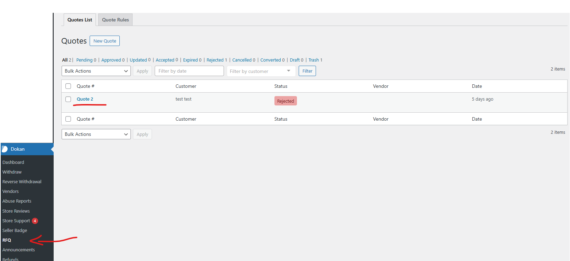

بخش rfq داخل داشبورد مدیریت وردپرس 1

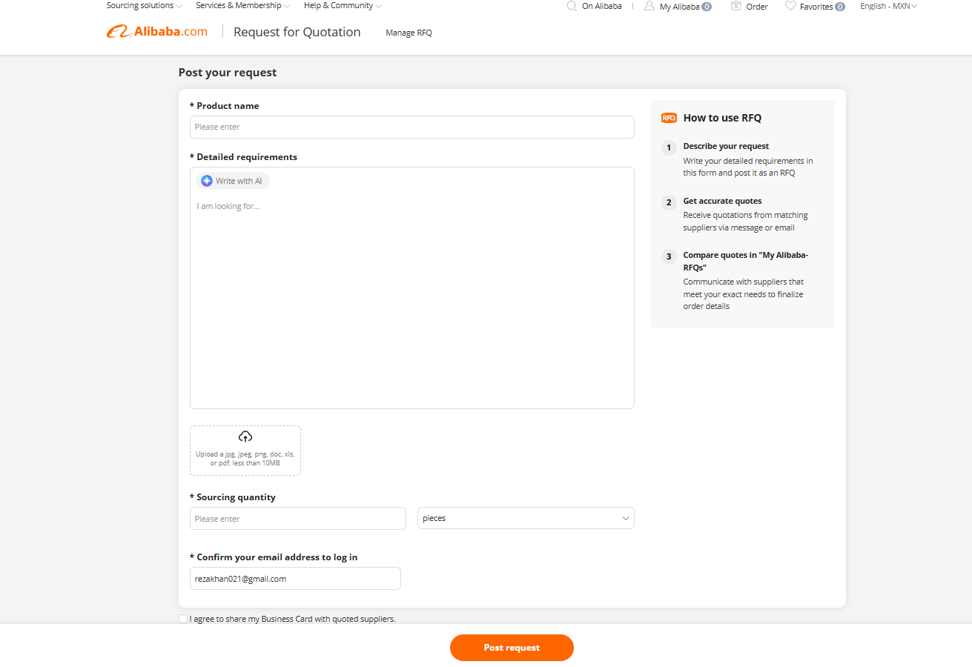

نمونه انجام شده در سایت مشابه

**- نمایش مقدار حداقل خرید MOQ :** این قابلیت در یکی از ماژول های دکان تعبیه شده است که کاربر که محصول تعریف میکنه میاد مشخص میکنه که حداقل مقدار خرید این محصول و حداکثر چقدر هستش  
  
ما میخوام حداقل تعداد خرید در صفحه محصول و در گرید محصولات نمایش داده بشه.

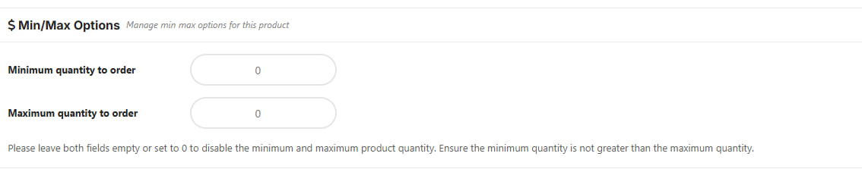

بخش تعریف حداقل تعداد خرید در هنگام درج محصول که در صفحه درج محصول ووکامرس هم این مقادیر وجود داره.

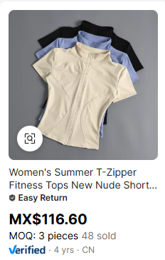

نمونه انجام شده داخل سایت Alibaba

**- تغییر حالت نمایش filter taxonomy:** ما میخوایم المان filter custom taxonomy المنتور به جای لیست افقی به صورت یک لیست دراپ دان با قابلیت سرچ در بالاش تبدیل بشه.

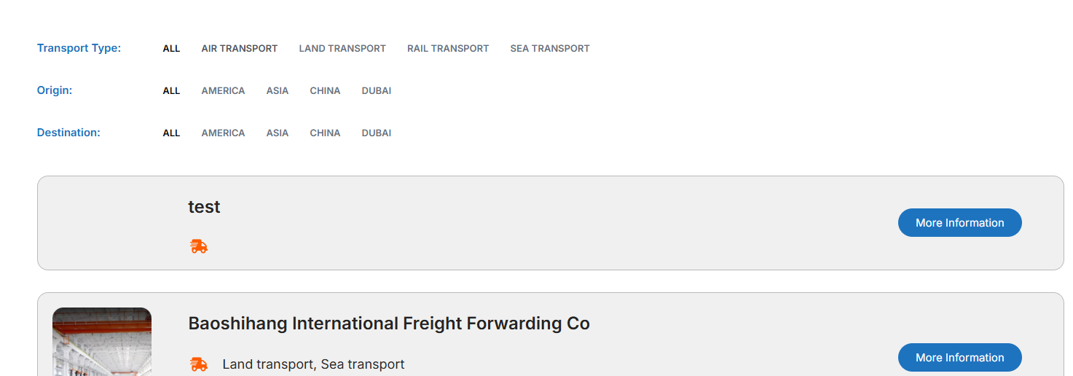

این بخش origin و destinaiton میخوایم به صورت یک لیست دراپ دان باشه، این بخش با المان fitlter csutome taxonomy در صفحه المنتور ایجاد شده و با ACF این تاکسونومی ایجاد شده است.

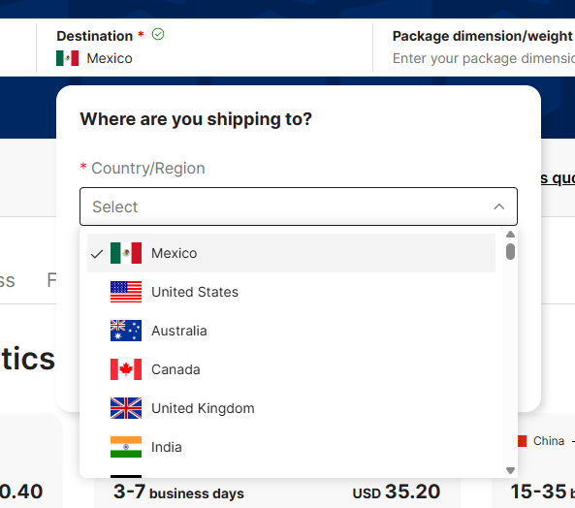

نمونه اجرا شده در سایت مشابه 1

**- درج نقشه گوگل در پست تایپ سفارشی:** امکان درج نقشه گوگل در یک پست تایپ سفارشی که با acf ایجاد شده وجود نداره و اررور google developer میده. قراره این نقشه در نهایت در صفحه اون پست تایپ سفارشی نمایش داده بشه.

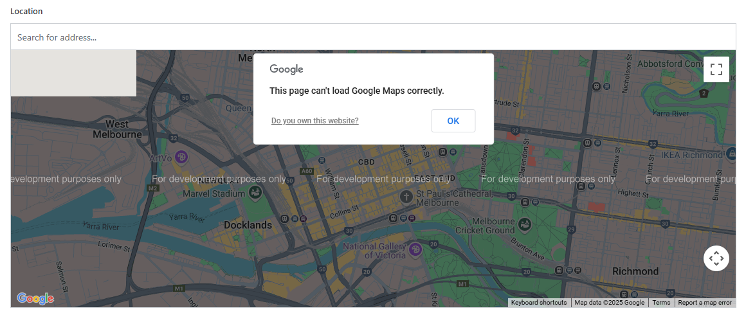

**- نمایش لوگو Verified جلو اسم فروشگاه:** نیاز دارم که فروشگاهایی که داخل دکان تیک featured آنها زده میشه یک عکس جلو اسم فروشگاه اضافه بشه، این ویژگی به صورتی باشه که هر جا شورت کد قراردادیم بتونیم این عکس verified جلو اسم فروشگاه یا در صفحه تک فروشگاه داشته باشیم.

